详细设计说明书

- 引言

目前IT行业中游戏，尤其是网络游戏成为收获利润最大的行业。目前我们做不出那些网络游戏或其他大型游戏，但我们可以做出现阶段能做到的游戏项目。比如使用框架或游戏引擎。

我们的这个项目就是使用Cocos2d-x游戏引擎来做出的。Cocos2d-x是一个开源的移动2D游戏框架，使用它可以快速完成游戏的制作。那我们怎么理解“x”？cocos2d-x方式：有时候，我们写的cpp文件扩展CXX。“x”，标志着该项目是由C++中，并提供C++中的API编写的。“x”，也意味着交叉。这个开源项目的目标是让用户创建跨平台的代码。

1.1编写目的
通过编写设计文档，我们可以明确任务和需求，可以对下一步工作提供入口，使得软件开发人员知道软件开发的整体流程。文档还强调所使用的技术，包括该技术选型理由、软件架构设计以及模块划分等重点，这是有利于开发人员流利地完成开发工作，而且用户通过浏览该设计文档，对产品会有一定的理解。还有一个好处是进行软件测试时更有条。
1.2背景

项目名称：贪吃蛇
项目类型：2D游戏
项目简介：开发在cocos2d平台上的贪食蛇游戏，与以往贪食蛇游戏不同，游戏中有两条蛇，玩家通过操作地球蛇与电脑操作的火星蛇展开生死搏斗，争粮夺地，此外为增加趣味性，游戏还加入了大量神秘道具！

1.3定义
下面是本设计文档里出现的专用术语及关键技术的解释：

[列出本文件中用到的专门术语的定义和外文首字母组词的原词组。]
专门术语：
OOD ：Object-Oriented Design（面向对象设计），是一种解决软件问题的设计范式（paradigm），一种抽象的范式，该方法是OO方法中一个中间过渡环节。其主要作用是对OOA（面向对象分析）的结果作进一步的规范化整理，以便能够被OOP（面向对象编程）直接接受。
cocos2d平台：是个支持多平台的 2D 手机游戏引擎，使用 C++ 开发。Cocos2d-x是一个开源的移动2D游戏框架。
2D游戏 ：2d游戏是指二维交互式动画.也就是我们通常所说的‘2d动画’.只不过在游戏方面，这种动画可以根据用户的需求而进行互动。
架构设计：架构设计是人们对一个结构内的元素及元素间关系的一种主观映射的产物。架构设计是一系列相关的抽象模式，用于指导大型软件系统各个方面的设计。
模块：在程序设计中，为完成某一功能所需的一段程序或子程序；或指能由编译程序、装配程序等处理的独立程序单位；或指大型软件系统的一部分。
Design Patterns ：是设计模式。模式，是对问题和解决方案的已命名描述，可以用于新的语境，它可以为在变化环境中如何运用和权衡其解决方案给出建议。可以看出，设计模式（Design pattern）是一套被反复使用、多数人知晓的、经过分类编目的、代码设计经验的总结。使用设计模式是为了可重用代码、让代码更容易被他人理解、保证代码可靠性。
软件测试:检查软件产品是否是按产品需求规格的要求运行。
曼哈顿距离：两点在南北方向上的距离加上在东西方向上的距离，即d（i，j）=|xi-xj|+|yi-yj|。对于一个具有正南正北、正东正西方向规则布局的城镇街道，从一点到达另一点的距离正是在南北方向上旅行的距离加上在东西方向上旅行的距离因此曼哈顿距离又称为出租车距离，曼哈顿距离不是距离不变量，当坐标轴变动时，点间的距离就会不同。

1.4参考资料
[列出有关的参考资料
《ISO软件工程设计说明》 （网上资源）
《UMl和模式应用》（第三版） Craig Larman （著） 2006
2. 系统的结构
[给出系统的结构框图，包括软件结构、硬件结构框图。用一系列图表列出系统内的每个模块的名称、标识符和它们之间的层次结构关系
我们做的贪吃蛇游戏与传统的贪吃蛇游戏有很多不同，比如所使用的技术,游戏场景等。
技术方面我们应用到了目前游戏制作行业最为流行的基于Cocos2d-x引擎的游戏开发技术。
游戏场景方面，游戏场景与以往贪食蛇游戏不同，游戏中有两条蛇，玩家通过操作地球蛇与电脑操作的火星蛇展开生死搏斗，争粮夺地，此外为增加趣味性，游戏还加入了大量神秘道具！。玩家不仅仅要看计分，还得注意火星蛇。
根据分析，贪吃蛇这个程序一共要实现如下几个功能，包括游戏方面开始游戏、游戏级别选择和退出等。游戏开始模块包括具体的程序结构如下面的图1所示：
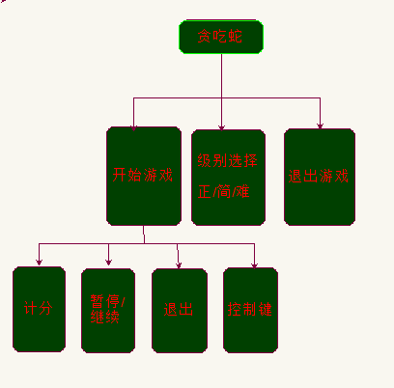

该项目是在Cocos2d-x游戏引擎环境下做成的，这里不得不提一下几点：
- Cocos2d-x游戏引擎的结构
- 游戏设计思路以及相关设计图
下面对以上几点进行详细说明：
Cocos2d-x游戏引擎的结构
Cocos2d-x是一个开源的移动2D游戏框架。一下是该框架提供的概念类：
CCNode 是cocos2d-x中一个很重要的类，CCNode是场景、层、菜单、精灵等的父类。而我们在使用cocos2d-x时，接触最多的就是场景、层、菜单、精灵等。所以有必要先弄懂CCNode类是父类，其余的类都有它继承。
导演（CCDirector）在cocos2d-x引擎中，导演类是游戏的组织者和领导者，导演制定规则让游戏内的场景，布景，和人物角色有序的运行
摄像机（CCCamera），每个节点都需要使用摄像机，当节点发生缩放，旋转，和位置变化时，都需要覆盖摄像机，让这个节点通过摄像机重新渲染。
场景（CCScene）在游戏里，场景就是关卡，关卡有人物和背景构成
布景（CCLayer）从概念上说，布景就是场景里的背景，其实就是层次的概念，这种概念在kjava时代就有，就是手动的把游戏中的场景分层（也有靠地图编辑器实现这一功能 的）
人物（CCSprite），这就很明显了，当然包括主角和敌人，和npc，以我个人的理解，也包括游戏中的动态大图素及机关等
动作（CCAction），就是人物（CCSprite）拥有的动作。
下面是这些概念类的关系
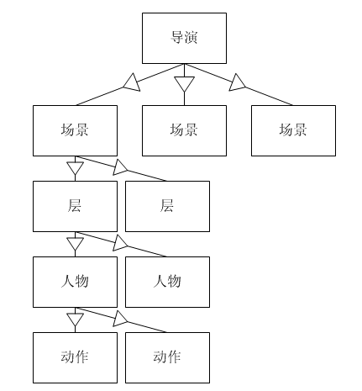
CCObject类是cocos2d-x中所有对象的基类，CCObject封装了对象的引用计数和自动释放功能，下面是类图：
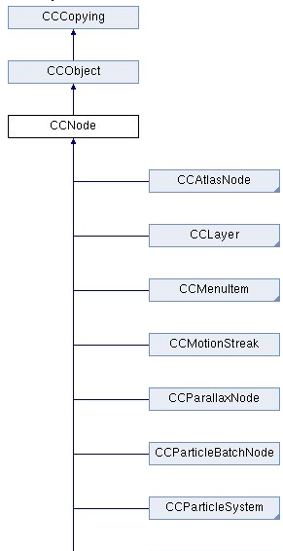

（续图）
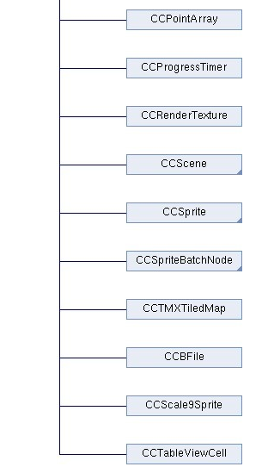

场景、层、精灵是CCNode的子类。一下是它们之间的关系图：

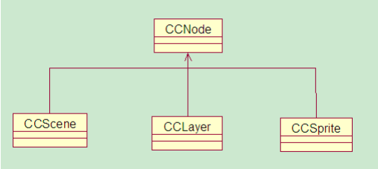
一个 CCLayer 可以关联多个 CCSprite，而一个 CCScene 可以关联多个 CCLayer：
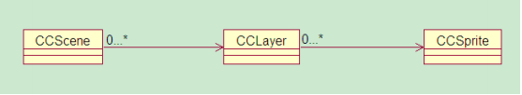

因为场景、层、精灵是CCNode的子类，所以在使用它们时，有些方法来自CCNode，下面解释了CCNode中常用的方法：
bool init();//初始化CCNode
CCNode * create(void); //生成CCNode对象
const char* description(void); //获取描述字符串 便于调试
//设置节点Z轴顺序 当有多个节点在Z轴显示时 引擎会根据它们Z轴的大小决定绘制顺序 Z轴大的会覆盖Z轴小的void setZOrder(int zOrder);
void _setZOrder(int z);
int getZOrder();//获取节点Z轴顺序
void setVertexZ(float vertexZ); //设置OpenGL Z轴顶点
float getVertexZ();//获取OpenGL Z轴顶点
void setScaleX(float fScaleX); //设置节点X轴比例因子
float getScaleX();//获取节点X轴比例因子
void setScaleY(float fScaleY); //设置节点Y轴比例因子
float getScaleY();//获取节点Y轴比例因子
void setScale(float scale); //设置节点比例因子 同时设置X轴、Y轴
float getScale();//获取节点比例因子 必须X轴、Y轴比例因子相等
void setPosition(const CCPoint &position); //设置节点(x, y)在OpenGL中的坐标
const CCPoint& getPosition();//获取节点(x, y)在OpenGL中的坐标
void setPosition(float x, float y); //设置节点(x, y)在OpenGL中的坐标
void getPosition(float* x, float* y); //获取节点(x, y)在OpenGL中的坐标
void setPositionX(float x); //设置节点在OpenGL中的X坐标
float getPositionX(void); //获取节点在OpenGL中的X坐标
void setPositionY(float y); //设置节点在OpenGL中的Y坐标
float getPositionY(void); //获取节点在OpenGL中的Y坐标
void setSkewX(float fSkewX); //设置X轴的倾斜角度
float getSkewX();//获取X轴的倾斜角度
void setSkewY(float fSkewY); //设置Y轴的倾斜角度
float getSkewY();//获取Y轴的倾斜角度
void setAnchorPoint(const CCPoint& anchorPoint); //设置节点锚点的位置
const CCPoint& getAnchorPoint();//获取节点锚点的位置
void setContentSize(const CCSize& contentSize); //设置节点的尺寸
const CCSize& getContentSize();//获取节点的尺寸
void setVisible(bool visible); //设置节点是否可见
bool isVisible();//获取节点是否可见
void setRotation(float fRotation); //设置节点自转角度
float getRotation();//获取节点自转角度
//zOrder 当有多个节点在Z轴显示时 引擎会根据它们Z轴的大小决定绘制顺序 Z轴大的会覆盖Z轴小的
void addChild(CCNode * child); //添加子节点 zOrder默认为0
void addChild(CCNode * child, int zOrder); //添加子节点
void addChild(CCNode* child, int zOrder, int tag); //添加子节点 指定节点zOrder和节点tag
CCNode * getChildByTag(int tag); //通过tag名称获取节点
CCArray* getChildren();//获取所有子节点
unsigned int getChildrenCount(void); //获取子节点数目
void setParent(CCNode* parent); //设置子节点的父节点
CCNode* getParent();//获取子节点的父节点
void removeFromParent();//从父节点中删除当前子节点
void removeFromParentAndCleanup(bool cleanup); //从父节点中删除当前子节点 如果Cleanup为true则删除当前节点的所有动作及回调函数
void removeChild(CCNode* child); //从父节点中删除当前子节点 如果Cleanup为true则删除当前节点的所有动作p
void removeChild(CCNode* child, bool cleanup); //从父节点中删除当前子节点 并指定Cleanu
void removeChildByTag(int tag); //通过tag名称移除节点
void removeChildByTag(int tag, bool cleanup); //通过tag名称移除节点并指定Cleanup
void removeAllChildren();//移除所有子节点
void removeAllChildrenWithCleanup(bool cleanup); //移除所有子节点 并指定Cleanup

void reorderChild(CCNode * child, int zOrder); //重新设定节点的zOrder
void sortAllChildren();//重新排序所有子节点
int getTag();//获取节点的tag名称
void setTag(int nTag); //设置节点的tag名称
CCCamera* getCamera();//获取节点的CCCamera摄像机 cocos2d-x是通过3D方式绘制2D效果
bool isRunning();//判断当前节点是否在运行
void onEnter();//节点开始进入舞台时的回调事件
void onEnterTransitionDidFinish();//节点进入舞台时的回调事件
void onExit();//节点离开舞台时的回调事件
void cleanup(void); //停止所有运行的动作和回调函数
void draw(void); //绘制节点
void visit(void); //递归visit子节点并重绘
CCRect boundingBox(void); //返回节点对象的矩形框(由坐标宽高组成)
void setActionManager(CCActionManager* actionManager); //设置CCActionManager对象被所有动作使用
CCActionManager* getActionManager();//获取被所有动作使用的CCActionManger
CCAction* runAction(CCAction* action); //执行动作
stopAction(CCAction* action); //停止动作
void stopAllActions(void); //停止所有动作
CCAction* getActionByTag(int tag); //通过tag名称获取动作
unsigned int numberOfRunningActions(void); //获取正在运行的动作数量
void schedule(SEL_SCHEDULE selector, float interval, unsigned int repeat, float delay); //定义一个定时器
void schedule(SEL_SCHEDULE selector, float interval); //定义一个定时器
void unschedule(SEL_SCHEDULE selector); //取消一个定时器
void unscheduleAllSelectors(void); //取消所有定时器
void pauseSchedulerAndActions(void); //暂停所有定时器和动作
void resumeSchedulerAndActions(void); //恢复所有定时器和动作

游戏设计思路以及相关设计图：
此游戏玩法简单，但吸引性强。玩法简单体现在其操作简单，玩家通过那些便捷的控制，从中找到快乐。吸引性强，好看的游戏界面，加上火星蛇的干预，玩家会不由自主地被游戏吸引。
游戏整体界面设计简洁美观，游戏控制部分全部放置在菜单栏，以菜单的形式提供给玩家便捷的操作。此外，游戏难度设置、网格显示以及游戏操作帮助部分也全都放置在菜单栏中，这样整体界面就会更加简洁直观。这也是玩家被游戏吸引的原因之一。
下面是我们项目队应用的相关设计图。

类图（Class Diagram）：

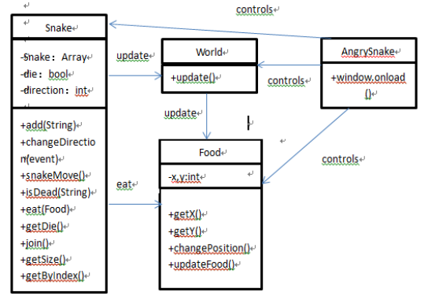
类图(Class diagram)是显示了模型的静态结构，特别是模型中存在的类、类的内部结构以及它们与其他类的关系等。

领域模型（Domain Model）：

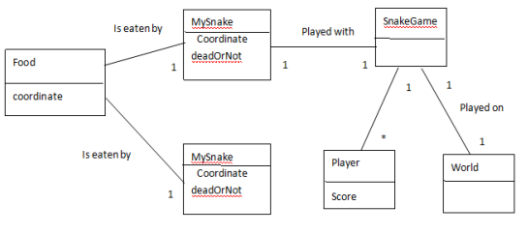
领域模型（Domain Model）是对领域内的概念类或现实世界中对象的可视化表示。又称概念模型、领域对象模型、分析对象模型。它专注于分析问题领域本身，发掘重要的业务领域概念，并建立业务领域概念之间的关系。

设计类图（Design Class Diagram）：
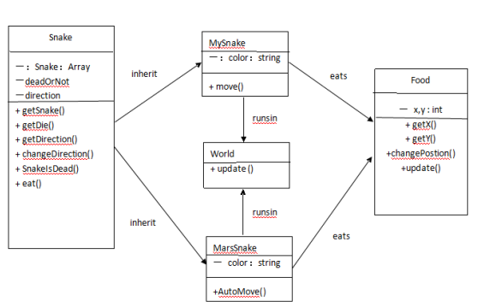
设计类图(design class diagram)是用来表 示类定义的静态视图，可以描述类的属性 和方法。

下面是针对一些重要功能进行介绍
食物的产生：食物在地图中会被随机产生。
实现这部分的代码为：

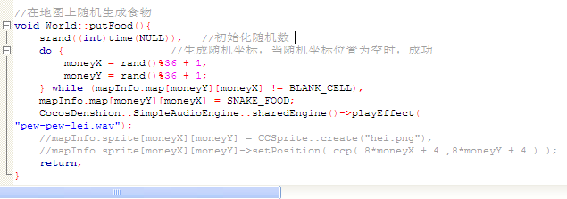
火星蛇找食物方法：火星蛇直接由电脑控制，它使用曼哈顿距离算法。
下面是火星蛇找食物需要的部分代码：
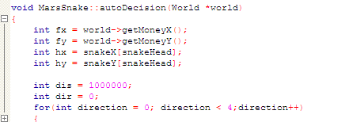
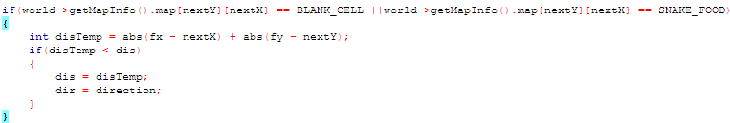
地球蛇使用打蛇棒：玩家随时可以用打蛇棒来阻碍火星蛇。就是玩家点击打蛇棒按钮，火星蛇就无法往前走。
具体代码段为：
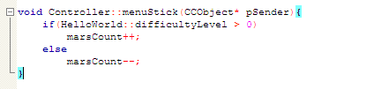
还有很多地方要提，这里就不一一地介绍了。

3．模块1（标识符）设计说明
[从本章开始，逐个地给出各个层次中的每个模块的设计考虑。以下给出的提纲是针对一般情况的。对于一个具体的模块，尤其是层次比较低的模块或子程序，其很多条目的内容往往与它所隶属的上一层模块的对应条目的内容相同，在这种情况下，只要简单地说明这一点即可。]
3.1模块描述
[给出对该基本模块的简要描述，主要说明安排设计本模块的目的意义，并且，还要说明本模块的特点。]
游戏系统整体采用面向对象的结构化程序开发方法进行设计，我们大致可以将整个贪吃蛇游戏系统分为如下几个模块：游戏控制模块、级别设置模块、网格显示模块以及游戏运行模块等。具体结构如下图所示：
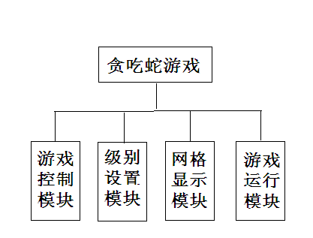
游戏控制模块：该模块为玩家提供游戏控制的基本功能，具体包括开始游戏、暂 停游戏、继续游戏和退出游戏等。
级别设置模块：游戏整体设置了三个级别的难度，即初级、中级和高级，对于难度的具体设置主要通过设置蛇的移动速度来实现，级别越高，蛇移动的速度越快，难度也就越大。
网格显示模块：玩家可以自行设置是否显示网格，如果显示网格则可能更有利于确定目标食物的方位以及蛇的运行方向。
游戏运行模块：该模块中玩家可以通过键盘控制游戏区中贪吃蛇的运动方向，当贪吃蛇出界或者自身相交时，则结束游戏，否则当蛇吃到系统随机设置的食物时，则蛇身就加长，同时玩家总分增加。
3.2功能
[说明该基本模块应具有的功能。]
3.3性能
[说明对该模块的全部性能要求。]
3.4输入项
[给出对每一个输入项的特性。]
3.5输出项
[给出对每一个输出项的特性。]
3.6设计方法（算法）
[对于软件设计，应详细说明本程序所选取用的算法，具体的计算公式及计算步骤。]
[对于硬件设计，应详细说明本模块的设计原理、元器件的选取、各元器件的逻辑关系，所需要的各种协议等。]
3.7流程逻辑
[用图表辅以必要的说明来表示本模块的逻辑流程。]
3.8接口
[说明本模块与其它相关模块间的逻辑连接方式，说明涉及到的参数传递方式。]
3.9存储分配
[根据需要，说明本模块的存储分配。]
3.10注释设计
[说明安排的程序注释。]
3.11限制条件
[说明本模块在运行使用中所受到的限制条件。]
3.12测试计划
[说明对本模块进行单体测试的计划，包括对测试的技术要求、输入数据、预期结果、进度安排、人员职责、设备条件、驱动程序及桩模块等的规定。]
3.13尚未解决的问题
[说明在本模块的设计中尚未解决而设计者认为在系统完成之前应解决的问题。]

